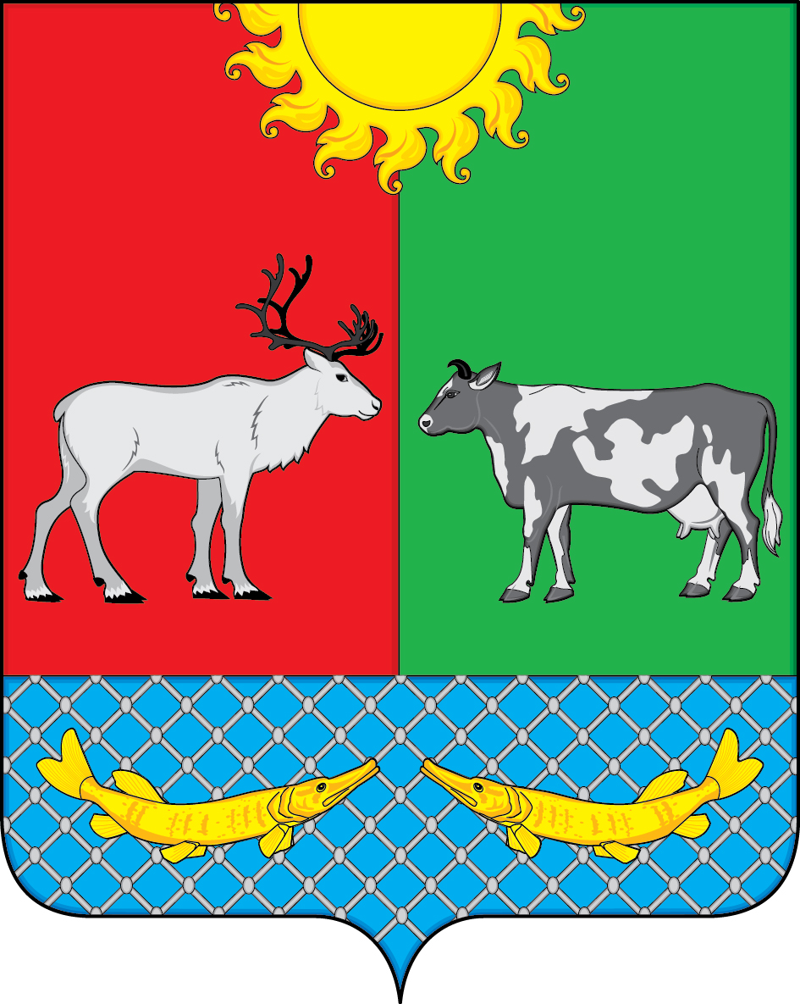АДМИНИСТРАЦИЯ МУНИЦИПАЛЬНОГО ОБРАЗОВАНИЯ

«КОТКИНСКИЙ СЕЛЬСОВЕТ»

НЕНЕЦКОГО АВТОНОМНОГО ОКРУГА

ПОСТАНОВЛЕНИЕ

**от 29.12.2020 года № 77**

**село Коткино, НАО**

**Об администрировании доходов местного бюджета**

В соответствии с пунктом 3 статьи 160.1 Бюджетного кодекса Российской Федерации, Администрация муниципального образования «Коткинский сельсовет» Ненецкого автономного округа

**Постановляет:**

1. Возложить бюджетные полномочия по администрированию поступлений в местный бюджет на администрацию муниципального образования «Коткинский сельсовет» Ненецкого автономного округа.

2. Закрепить за администрацией муниципального образования «Коткинский сельсовет» Ненецкого автономного округа функции администратора поступлений в бюджет по кодам бюджетной классификации согласно приложению №1.

3. Администратору доходов бюджета обеспечить:

начисление, учет и контроль за правильностью исчисления, полнотой и своевременностью осуществления платежей в бюджет, пеней и штрафов по ним;

взыскание задолженности по платежам в бюджет, пеней и штрафов;

принятие решения о возврате излишне уплаченных платежей в бюджет, пеней и штрафов и представление поручения в Управление Федерального казначейства по Архангельской области и Ненецкому автономного округу соответствующего документа на возврат;

принятие решения о зачете платежей в бюджет и представление соответствующего уведомления в Управление Федерального казначейства по Архангельской области и Ненецкому автономного округу;

в случае поступления от Управления Федерального казначейства по Архангельской области и Ненецкому автономного округу информации по невыясненным поступлениям в течение 10 дней осуществление уточнения платежей на соответствующие коды бюджетной классификации или Уведомлением об уточнении вида и принадлежности платежа оформление отказа от невыясненных поступлений;

доведение до плательщиков сведений о реквизитах счетов и информации, необходимой для заполнения расчетных документов;

осуществление иных бюджетных полномочий, установленных Бюджетным кодексом Российской Федерации и принимаемыми в соответствии с ним нормативными правовыми актами, регулирующими бюджетные правоотношения.

4. Данное распоряжение вступает в силу с 01.01.2021 года.

5. Считать утратившим силу Распоряжение Администрации муниципального образования «Коткинский сельсовет» Ненецкого автономного округа ««Об администрировании доходов местного бюджета» № 42 от 27.12.2019.

6. Контроль за исполнением настоящего Постановления оставляю за собой.

7. Настоящее постановление вступает в силу со дня его подписания и подлежит официальному опубликованию.

Глава МО «Коткинский сельсовет» НАО А.И. Баев

Приложение №1

к Постановлению от 29.12.2020 №77

« Об администрировании доходов

местного бюджета»

**Коды администрируемых поступлений бюджета**

|  |  |  |  |
| --- | --- | --- | --- |
| **Код бюджетной классификации РФ** | | | **Наименование главного администратора** |
| **№ п/п** | **главного администратора доходов** | **доходов местного бюджета** |
|
| 1 | 520 | 1 08 04020 01 0000 110 | Государственная пошлина за совершение нотариальных действий должностными лицами органов местного самоуправления, уполномоченными в соответствии с законодательными актами Российской Федерации на совершение нотариальных действий |
| 2 | 520 | 1 11 05025 10 0000 120 | Доходы, получаемые в виде арендной платы, а также средства от продажи права на заключение договоров аренды за земли, находящиеся в собственности сельских поселений (за исключением земельных участков муниципальных бюджетных и автономных учреждений) |
| 3 | 520 | 1 11 05075 10 0000 120 | Доходы от сдачи в аренду имущества, составляющего казну сельских поселений (за исключением земельных участков) |
| 4 | 520 | 1 11 09045 10 0000 120 | Прочие поступления от использования имущества, находящегося в собственности сельских поселений (за исключением имущества муниципальных бюджетных и автономных учреждений, а также имущества муниципальных унитарных предприятий, в том числе казенных) |
| 5 | 520 | 1 13 02065 10 0000 130 | Доходы, поступающие в порядке возмещения расходов, понесенных в связи с эксплуатацией имущества сельских поселений |
| 6 | 520 | 1 13 02995 10 0000 130 | Прочие доходы от компенсации затрат бюджетов сельских поселений |
| 7 | 520 | 1 14 02053 10 0000 410 | Доходы от реализации иного имущества, находящегося в собственности сельских поселений (за исключением имущества муниципальных бюджетных и автономных учреждений, а также имущества муниципальных унитарных предприятий, в том числе казенных), в части реализации основных средств по указанному имуществу |
| 8 | 520 | 1 14 04050 10 0000 420 | Доходы от продажи нематериальных активов, находящихся в собственности сельских поселений |
| 9 | 520 | 1 16 07010 10 0000 140 | Штрафы, неустойки, пени, уплаченные в случае просрочки исполнения поставщиком (подрядчиком, исполнителем) обязательств, предусмотренных муниципальным контрактом, заключенным муниципальным органом, казенным учреждением сельского поселения |
| 10 | 520 | 1 16 07090 10 0000 140 | Иные штрафы, неустойки, пени, уплаченные в соответствии с законом или договором в случае неисполнения или ненадлежащего исполнения обязательств перед муниципальным органом, (муниципальным казенным учреждением) сельского поселения |
| 11 | 520 | 1 16 10061 10 0000 140 | Платежи в целях возмещения убытков, причиненных уклонением от заключения с муниципальным органом сельского поселения (муниципальным казенным учреждением) муниципального контракта, а также иные денежные средства, подлежащие зачислению в бюджет сельского поселения за нарушение законодательства Российской Федерации о контрактной системе в сфере закупок товаров, работ, услуг для обеспечения государственных и муниципальных нужд (за исключением муниципального контракта, финансируемого за счет средств муниципального дорожного фонда) |
| 12 | 520 | 1 16 10081 10 0000 140 | Платежи в целях возмещения ущерба при расторжении муниципального контракта, заключенного с муниципальным органом сельского поселения (муниципальным казенным учреждением), в связи с односторонним отказом исполнителя (подрядчика) от его исполнения (за исключением муниципального контракта, финансируемого за счет средств муниципального дорожного фонда) |
| 13 | 520 | 1 16 10123 01 0000 140 | Доходы от денежных взысканий (штрафов), поступающие в счет погашения задолженности, образовавшейся до 1 января 2020 года, подлежащие зачислению в бюджет муниципального образования по нормативам, действовавшим в 2019 году |
| 14 | 520 | 1 17 01050 10 0000 180 | Невыясненные поступления, зачисляемые в бюджеты сельских поселений |
| 15 | 520 | 1 17 05050 10 0000 180 | Прочие неналоговые доходы бюджетов сельских поселений |
| 16 | 520 | 2 02 15001 10 0000 150 | Дотации бюджетам сельских поселений на выравнивание бюджетной обеспеченности из бюджета субъекта Российской Федерации |
| 17 | 520 | 2 02 16001 10 0000 150 | Дотации бюджетам сельских поселений на выравнивание бюджетной обеспеченности из бюджетов муниципальных районов |
| 18 | 520 | 2 02 19999 10 0000 150 | Прочие дотации бюджетам сельских поселений |
| 19 | 520 | 2 02 29999 10 0000 150 | Прочие субсидии бюджетам сельских поселений |
| 20 | 520 | 2 02 30024 10 0000 150 | Субвенции бюджетам сельских поселений на выполнение передаваемых полномочий субъектов Российской Федерации |
| 21 | 520 | 2 02 35118 10 0000 150 | Субвенции бюджетам сельских поселений на осуществление первичного воинского учета на территориях, где отсутствуют военные комиссариаты |
| 22 | 520 | 2 02 40014 10 0000 150 | Межбюджетные трансферты, передаваемые бюджетам сельских поселений из бюджетов муниципальных районов на осуществление части полномочий по решению вопросов местного значения в соответствии с заключенными соглашениями |
| 23 | 520 | 2 02 49999 10 0000 150 | Прочие межбюджетные трансферты, передаваемые бюджетам сельских поселений |
| 24 | 520 | 2 07 05020 10 0000 150 | Поступления от денежных пожертвований, предоставляемых физическими лицами получателям средств бюджетов сельских поселений |
| 25 | 520 | 2 07 05030 10 0000 150 | Прочие безвозмездные поступления в бюджеты сельских поселений |
| 26 | 520 | 2 08 05000 10 0000 150 | Перечисления из бюджетов сельских поселений (в бюджеты поселений) для осуществления возврата (зачета) излишне уплаченных или излишне взысканных сумм налогов, сборов и иных платежей, а также сумм процентов за несвоевременное осуществление такого возврата и процентов, начисленных на излишне взысканные суммы |
| 27 | 520 | 2 18 60010 10 0000 150 | Доходы бюджетов сельских поселений от возврата остатков субсидий, субвенций и иных межбюджетных трансфертов, имеющих целевое назначение, прошлых лет из бюджетов муниципальных районов |
| 28 | 520 | 2 19 60010 10 0000 150 | Возврат прочих остатков субсидий, субвенций и иных межбюджетных трансфертов, имеющих целевое назначение, прошлых лет из бюджетов сельских поселений |
| 29 | 520 | 2 19 35118 10 0000 150 | Возврат остатков субвенций на осуществление первичного воинского учета на территориях, где отсутствуют военные комиссариаты из бюджетов сельских поселений |